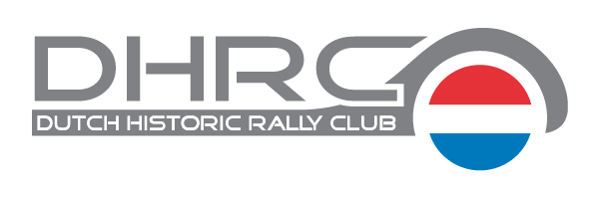 Overgenomen uit het DHRC Rally Magazine

Van de schrijver de heer Ronald Melieste en de redactie van DHRC Rally Magazine hebben wij toestemming gekregen de onderstaande artikelen in PDF bestand te plaatsen op de site van Euregio Autosport.
Deze artikelen zijn geplaatst in de DHRC Rally Magazine 2019-4, 2020-2 en 2021-1.

Onze dank voor deze medewerking.

Namens Euregio Autosport Organisatie
Jan Harmsen

